 |  | 데이터융복합∙소비자리서치 전문 연구기관  컨슈머인사이트 보도자료  (Telecom Report '24-09)
기관 | 컨슈머인사이트 |  | 이메일 | parkkh@consumerinsight.kr
문의 | 박경희 본부장 |  | 연락처 | 02) 6004-7619
배포일 | 2024년 7월 25일(목) 배포 |  | 매수 | 4매

갤럭시S 만족도, 아이폰 턱밑 추격… AI폰 효과?
컨슈머인사이트, ’24년 상반기 이동통신 기획조사
- 갤럭시S 이용자 만족도, 아이폰에 1점 차로 근접
- ‘22년 95점 열세 이후 가장 근소한 차이로 좁혀
- 갤럭시S는 최신 기술, 아이폰은 디자인 만족도 높아
- AI 기능 관심 높지만 만족도에 직접적 영향은 제한적

○ 스마트폰 이용자의 체감 만족도에서 삼성 갤럭시S가 애플 아이폰을 턱밑까지 따라잡았다. 두 시리즈 모두 만족도가 하락했지만 아이폰의 하락 폭이 이례적으로 컸다. 삼성전자가 선도적으로 내놓은 첫 인공지능(AI) 폰 ‘갤럭시S24’ 출시 효과는 긍정적으로 보인다.
□ 이동통신 전문 조사기관 컨슈머인사이트가 매년 2회(상·하반기 각 1회, 회당 표본규모 약 4만명) 실시하는 ‘이동통신 기획조사’ 제39차 조사(‘24년 4월 11일~5월 3일)에서 지난 6개월 내 휴대폰 구입자 6118명에게 사용하는 휴대폰에 대한 만족도를 묻고 삼성과 애플 최신 스마트폰(갤럭시S24 시리즈와 아이폰15 시리즈)을 중심으로 비교했다.
□ 종합만족도는 평가 항목별 5점 척도(1점 미흡함, 2점 보통, 3점 좋음, 4점 뛰어남, 5점 탁월함∙최고임) 응답을 1000점 만점으로 환산한 점수다. 제시한 평가 항목은 △크기∙무게∙그립감 △모양∙디자인 △화면구성∙메뉴 등 UI디자인 △화질∙해상도 △터치 성능 △멀티미디어 기능∙성능 △앱 구동 및 처리 속도∙안정성 △사용성 △최신 기술∙기능 탑재 △내구성∙튼튼함 등 10개였다.

■ 최근 5년 중 가장 근소한 차이
○ 이번 조사에서 삼성전자 갤럭시S의 종합만족도는 705점(1000점 만점)으로, 애플 아이폰(706점)에 단 1점 뒤졌다[그림]. 4점 차이까지 근접했던 '20년(이하 상반기)보다도 근소한 차이로 아이폰의 턱밑까지 따라붙었다.

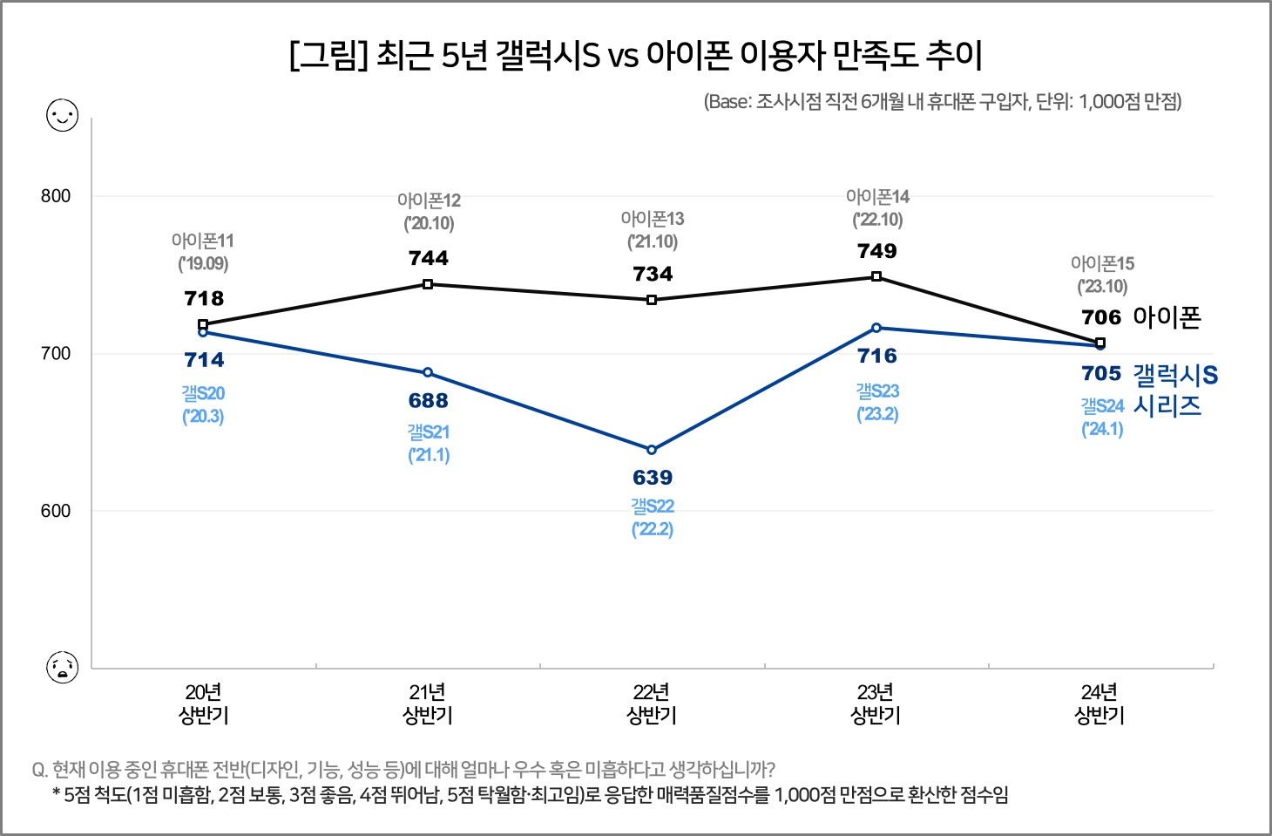

○ 지난 5년 추이를 보면 ‘20년 갤럭시S(714점)는 아이폰(718점)에 4점 뒤졌으나 ‘22년 S22 시리즈의 부진으로 95점이라는 큰 차이로 처졌다. ‘23년에는 S23 시리즈 출시 후 만족도가 대폭 상승(+77점)하면서 같은 시기 최고점을 찍은 아이폰14(749점)를 33점 차이로 따라붙었다. 이때 S23은 10개 평가 항목 모두에서 전작인 S22보다 만족도가 5~12점씩 향상됐다. 울트라 모델의 경우 2억 화소, 100배 줌 카메라로 콘서트 현장 원거리 촬영이 화제가 되는 등 성능과 속도에서 호평을 받았다.
○ 다만 올해는 두 시리즈 모두 만족도가 하락했다. 갤럭시의 경우 첫 AI폰인 S24를 주력으로 내세웠음에도 3개 항목(최신기술∙기능, 내구성∙튼튼함, 크기∙무게∙그립감)에서만 전작인 S23과 동점이었을 뿐 나머지 7개 항목은 모두 1~2점씩 떨어졌다. 아이폰의 하락폭(-43점)은 훨씬 더 컸는데 이 중 주목되는 것은 ‘최신기술∙기능’(-8점), 디자인(-5점) 항목의 하락이다. 카메라 기능의 상대적 열세, AOD(상시 디스플레이 표시) 기능의 배터리 소모 문제, 5년 연속 동일한 디자인에 대한 식상함의 여파로 보인다.

■ 가장 이용하고 싶은 AI 기능은 '실시간 통화 번역'
○ 갤럭시S24에 처음 적용된 AI 기능은 긍정적 반응을 얻고 있다. AI 기능과 밀접한 항목인 ‘최신기술∙기능’ 만족도(74점)에서 아이폰15(70점)를 가장 큰 점수 차이(4점)로 앞섰다. ‘내구성∙튼튼함’에서도 4점 우세(71점 vs 67점)했으며 나머지 항목은 대부분 1점 이내 차이로 우열을 가리기 힘들었다. ‘디자인’에서는 유일하게 아이폰15에 3점 뒤졌다.
○ 갤럭시S24에 채택된 AI 기능 중 소비자가 가장 이용해 보고 싶은 것은 '실시간 통화 번역(74%)'이 압도적으로 높았고, ‘강화된 사진 편집(37%)’, ‘녹취 어시스트(34%)’, ‘서클 투 서치(32%)’, ‘채팅 어시스트(32%)’가 뒤를 이었다. 모두 AI가 적용된 혁신적 기능이나, 이용자의 체감 만족도를 높이는 직접적인 요인이 되는지는 확인이 필요하다.

컨슈머인사이트는 비대면조사에 효율적인 대규모 온라인패널을 통해 자동차, 이동통신, 쇼핑/유통, 관광/여행, 금융 등 다양한 산업에서 요구되는 전문적이고 과학적인 리서치 서비스를 제공하고 있습니다. 다양한 빅데이터를 패널 리서치 데이터와 융복합 연계하여 데이터의 가치를 높이고 이를 다양한 산업에 적용하는 데 집중하고 있습니다. 특히 최근에는 100% 모바일 기반으로 전국민 표본 대표성을 가진 조사 플랫폼 '국대패널'을 론칭하고 조사업계 누구나 사용할 수 있도록 개방했습니다.

----------------------------------------------------------------------------------------------------------------------
이 리포트는 컨슈머인사이트가 2005년부터 수행한 ‘이동통신 기획조사’를 바탕으로 한다. 조사는 컨슈머인사이트의 86만 IBP(Invitation Based Panel)를 표본틀로 연 2회(매년 3~4월/9~10월, 회당 표본 규모 약 4만명-17차부터) 실시하며 이동통신 사용 행태 전반을 조사 범위로 한다. 2024년 상반기에는 3만3098명을 조사했으며, 표본추출은 인구구성비에 따라 성·연령·지역을 비례 할당하여, 모바일과 PC를 이용한 온라인 조사로 진행됐다.

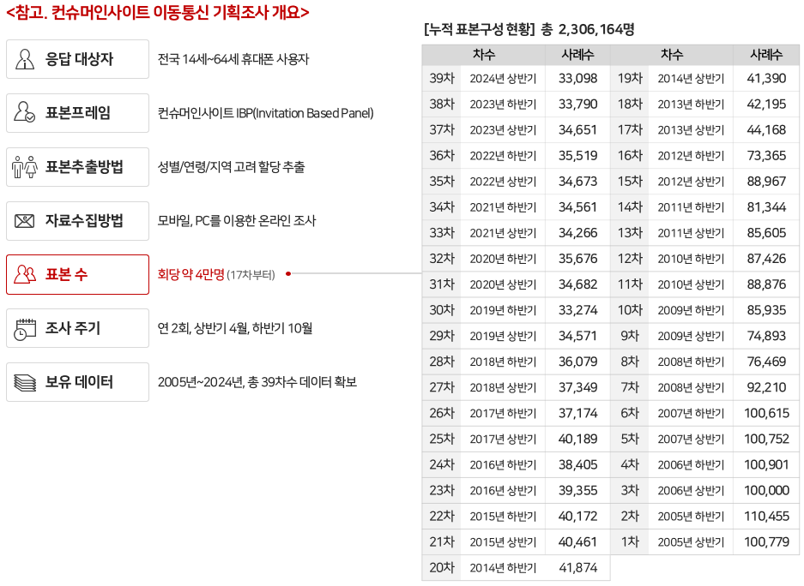
----------------------------------------------------------------------------------------------------------------------
Copyright ⓒ Consumer Insight. All rights reserved. 이 자료의 저작권은 (주)컨슈머인사이트에 있으며 언론사의 직접 인용 보도 외의 목적으로 사용할 수 없습니다. 그 밖의 인용 및 재배포는 컨슈머인사이트와 사전 협의를 거쳐 서면 승낙을 받은 경우에 한합니다.

For-more-Information
박경희 본부장 | parkkh@consumerinsight.kr | 02-6004-7619
박지영 팀장 | parkjy@consumerinsight.kr | 02-6004-7629
김수진 대리 | kimsj@consumerinsight.kr | 02-6004-7626

